## Instituto Federal de Educação, Ciência e Tecnologia de São Paulo

Câmpus Birigui

ALINE BERTOLAZO DOS SANTOS

ANDRE LUIZ DA SILVA CONDE

ANDREY MATHEUS BRAMBILLA

ISADORA D BUENO DOS SANTOS

VINICIUS DE SOUZA SANTOS

Projeto: BusSpot

## Análise de Projeto e Sistemas

Birigui 2022

ALINE BERTOLAZO DOS SANTOS

ANDRE LUIZ DA SILVA CONDE

ANDREY MATHEUS BRAMBILLA

ISADORA D BUENO DOS SANTOS

VINICIUS DE SOUZA SANTOS

## Projeto: BusSpot

## Análise de Projeto e Sistemas

### Trabalho de Conclusão de Curso apresentado ao Instituto Federal de Educação, Ciência e Tecnologia de São Paulo, como requisito parcial para conclusão do curso de Engenharia da Computação.

Área de Concentração: Área de Concentração do Trabalho

Orientador: Prof(a) Helen Freitas dos Santos

Birigui 2022

#### FICHA CATALOGRÁFICA (obrigatória; impressa no verso da folha de rosto, não conta na paginação)

Rissi, Viviane Renata Ventura.

A importância da biblioteca : análise dos últimos 7 anos / Viviane R. V. Rissi, 2019

90 f. : il.

Orientador: Nome direto

Monografia (Graduação)– Instituto Federal de Educação, Ciência e Tecnologia de São Paulo, Birigui, 2019.

1. Leitura (Ensino superior). 2. Livros (Investimento). 3. Leitura – Meios auxiliares.

I. Instituto Federal de Educação, Ciência e Tecnologia. II. Título.

Ficha catalográfica elaborada pela Biblioteca do IFSP – Campus Birigui

# ERRATA

ERRATA (OPCIONAL). Aponta erros ortográficos contidos no trabalho, que não foram corrigidos antes da impressão, da seguinte forma: constrói-se uma pequena tabela composta pelas colunas “Folha”, “Linha”, “Onde se lê”, e “Leia-se” e aponta-se nessas colunas a localização do erro, o erro propriamente dito e sua respectiva correção. Encabeçando a errata, deve-se especificar a referência do trabalho.

#### FOLHA DE APROVAÇÃO (obrigatório)

ALINE BERTOLAZO DOS SANTOS

ANDRE LUIZ DA SILVA CONDE

ANDREY MATHEUS BRAMBILLA

ISADORA D BUENO DOS SANTOS

VINICIUS DE SOUZA SANTOS

**PROJETO: BUSSPOT**

Análise de Projeto e Sistemas

Trabalho de Conclusão de Curso apresentado ao Instituto Federal de Educação, Ciência e Tecnologia de São Paulo, Câmpus Birigui, como requisito parcial para conclusão do curso de XXXX.

Orientador(a): Prof(a) Helen Freitas dos

Santos

#### Banca examinadora

Membro 1, titulação e instituição

Membro 2, titulação e instituição

Membro 3, titulação e instituição

Birigui, de de .

*Dedico este trabalho a Deus; sem ele eu não teria capacidade para desenvolver este trabalho*

# AGRADECIMENTOS

A Deus, por ter permitido que eu tivesse saúde е determinação para não desanimar durante a realização deste trabalho.

Aos meus pais e irmãos, que me incentivaram nos momentos difíceis e compreenderam a minha ausência enquanto eu me dedicava à realização deste trabalho.

Aos professores, por todos os conselhos, pela ajuda e pela paciência com a qual guiaram o meu aprendizado.

Epígrafe (Opcional). Pensamentos retirados de um livro, uma música, um poema, normalmente relacionado ao tema do trabalho, seguida de indicação de autoria. As epígrafes podem ser colocadas também nas folhas de abertura de cada capítulo.

“*A competitividade de um país não começa nas indústrias ou nos laboratórios de engenharia. Ela começa na sala de aula*”.

Lee Iacocca

# RESUMO

Este trabalho apresenta um estudo interdisciplinar acerca do desenvolvimento de produtos, focado no projeto de software

**Palavras-chave**: Palavra-chave 1. Palavra-chave 2. Palavra-chave 3. Palavra-chave n.

# ABSTRACT OU RÉSUMÉ OU RESUMEN

Elemento obrigatório. É a versão do resumo em português para o idioma de divulgação internacional. Deve ser antecedido pela referência do estudo.

**Keywords**: Keyword 1. Keyword 2. Keyword 3. Keyword n.

Elemento obrigatório. É a versão do resumo em português para o idioma de divulgação internacional. Deve ser antecedido pela referência do estudo.

**Mots-clés** : Mot 1. Mot 2. Mot 3. Mot n.

Elemento obrigatório. É a versão do resumo em português para o idioma de divulgação internacional. Deve ser antecedido pela referência do estudo.

**Palabras clave**: Palabra 1. Palabra 2. Palabra 3. Palabra n.

# LISTA DE ILUSTRAÇÕES

Figura 1 – Exemplo de figura 19

Figura 2 – Diagrama de Casos de Uso 27

Figura 3 – Modelo de Domínio 29

Figura 4 – Diagrama de Atividades 30

Figura 5 – Diagrama de Estados 31

Figura 6 – Diagrama de Sequência 35

Figura 7 – Diferentes Detalhamentos dos Serviços Relacionados ao Cliente 36

Figura 8 – Exemplo de Caso de Teste Elaborado na Ferramenta Testlink 41

Quadro 1 – Exemplo de quadro 19

Tabela 1 – Exemplo de tabela de 2 colunas 19

Tabela 2 – Requisitos Funcionais 25

Tabela 3 – Requisitos Não-Funcionais 26

Tabela 4 – Convenção para Nome dos Objetos no Banco de Dados 33

Tabela 5 – Tabelas Identificadas neste Trabalho 33

Tabela 6 – Estado 33

Tabela 7 – Cidade 34

Tabela 8 – NomeDaTabelaNN 34

1D Uma dimensão

2D Duas dimensões

3D Três dimensões

*α* Letra grega minúscula Alfa

*β* Letra grega minúscula Beta

1. INTRODUÇÃO 18
   1. Justificativa 18
   2. Objetivos 18
      1. Objetivo Geral 18
      2. Objetivos Específicos 18
   3. Organização Deste Trabalho 18
2. REVISÃO DA LITERATURA 19
3. MATERIAIS E MÉTODOS 23
4. DESCRIÇÃO GERAL DO PRODUTO 24
5. ELICITAÇÃO DE REQUISITOS E ANÁLISE 25
   1. Requisitos do Usuário 25
   2. Requisitos do Sistema 25
      1. Requisitos Funcionais 25
      2. Requisitos Não-Funcionais 26
      3. Restrições, Suposições e Dependências 26
      4. Requisitos Adiados 26
   3. Casos de Uso 26
      1. Diagrama de Casos de Uso 26
      2. Especificação dos Casos de Uso 27
   4. Modelo de Domínio 27
   5. Diagrama de Objetos 29
   6. Diagrama de Classes de Análise 29
   7. Diagrama de Atividades 30
   8. Diagrama de Estados 31
6. PROJETO DE SOFTWARE 32
   1. Projeto de Interface 32
   2. Projeto de Dados 32
      1. Mapeamento Objeto-Relacional 32
      2. Estrutura das Tabelas no Banco de Dados 32
      3. Diagrama de Pacotes 34
      4. Diagrama de Classes de Projeto 34
   3. Projeto Procedimental 34
      1. Diagrama de Sequência 34
      2. Diagrama de Atividades 35
      3. Diagrama de Estados 35
   4. Projeto Arquitetural 35
7. IMPLEMENTAÇÃO 37
8. TESTE 38
9. IMPLANTAÇÃO 42
10. RESULTADOS E DISCUSSÃO 43
11. TRABALHOS RELACIONADOS 44
12. CONCLUSÕES/CONCLUSÕES PARCIAIS 45
13. CRONOGRAMA 46

REFERÊNCIAS 47

APÊNDICE A – TÍTULO DO APÊNDICE A 48

APÊNDICE B – TÍTULO DO APÊNDICE B 49

APÊNDICE C – TÍTULO DO APÊNDICE C 50

APÊNDICE D – TÍTULO DO APÊNDICE D 51

APÊNDICE E – TÍTULO DO APÊNDICE E 52

ANEXO A – TÍTULO DO ANEXO A 53

ANEXO B – TÍTULO DO ANEXO B 54

ANEXO C – TÍTULO DO ANEXO C 55

ANEXO D – TÍTULO DO ANEXO D 56

ANEXO E – TÍTULO DO ANEXO E 57

Aqui deve-se introduzir o trabalho. Trata-se da parte inicial do texto, onde devem constar: a delimitação do assunto tratado, os objetivos da pesquisa e outros elementos necessários para situar o tema do trabalho.

## Justificativa

Texto da justificativa. Conte como se chegou ao "questionamento", como se identifi- cou o problema, por que e de onde ele surgiu. É a explicação do porquê a inquietação em questão existe.

## Objetivos

Descrever o que se pretende alcançar ao final do projeto.

### Objetivo Geral

Qual seu objetivo geral.

### Objetivos Específicos

* + - * Objetivo específico 1;
      * Objetivo específico 2;
      * Objetivo específico n. teste

## Organização Deste Trabalho

Como seu trabalho está organizado (capítulos) após a instrodução.

# REVISÃO DA LITERATURA

Texto da revisão da literatura, dividido em seções e subseções.

Este é um exemplo de como usar figuras. Referência cruzada: Figura 1

Figura 1 – Exemplo de figura



**Fonte:** Elaborada pelo autor

Este é um exemplo de como usar tabelas. Referência cruzada: Tabela 1 Tabela 1 – Exemplo de tabela de 2 colunas

|  |  |
| --- | --- |
| **Coluna 1** | **Coluna 2** |
| Dado 1a | Dado 2a |
| Dado 1b | Dado 2b |
| Dado 1c | Dado 2c |
| Dado 1d | Dado 2d |

**Fonte:** Elaborada pelo autor

Este é um exemplo de como usar quadros. Referência cruzada: Quadro 1 Quadro 1 – Exemplo de quadro

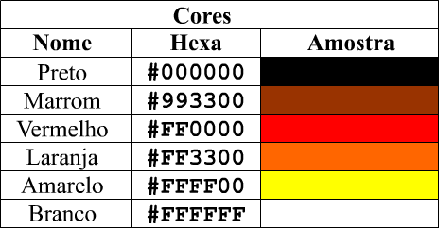

**Fonte:** Elaborada pelo autor

Este é um exemplo de como usar equações. Referência cruzada: Equação 2.1

*i* = *n*(*n* + 1)

*n*

(2.1)

*i*=1 2

1 /* *

Exemplo de inserção de lista de código fonte (**não use acentos no código!**):

2 * C lasse de ex em p lo .

3 *

4 * @ au th o r David B u zatto

5 */

6 p u b lic class Grafo {

7

8 p u b lic static void main ( S trin g [] args ) {

9

1. S y stem . out . p rin tln ( " E x em p lo de co d ig o fonte !" );
2. S y stem . out . p rin tln ( " Nao use acen to s !" );

12

13 }

14

15 }

Este é um exemplo de como inserir texto sem formatação (ambiente verbatim):

Texto sem formatação, como espaçamento igual.

Exemplo de lista de itens:

* + **Item 1:** texto...;
  + **Item 2:** texto...;
    - **Subitem:** texto...;
    - **Subitem:** texto...;
    - **Subitem:** texto...;
  + **Item 3:** texto...;
  + **Item n:** texto....

Exemplo de lista numerada:

1. **Item:** texto...;
2. **Item:** texto...;
   1. **Subitem:** texto...;
   2. **Subitem:** texto...;
   3. **Subitem:** texto...;
3. **Item:** texto...;
4. **Item:** texto....

Exemplos de comandos para texto e referências:

* + Para iniciar um novo parágrafo, basta deixar uma linha em branco no código fonte;
  + Não force o compilador a pular mais de uma linha, pois terá influência negativa na composição do documento;
  + Sempre deixe o LATEX realizar a formatação de parágrafos e posicionamento de elementos;
  + Utilização de aspas simples (abertura ‘, fechamento ’): ‘Texto entre aspas simples’;
  + Utilização de aspas duplas (abertura ‘‘, fechamento ’’): “Texto entre aspas duplas”;
  + Negrito (comando \textbf): **texto em negrito**;
  + Itálico (comando \textit): *texto em itálico*;
  + Sublinhado (comando \underline): texto sublinhado;
  + Negrito e itálico (usar comandos juntos): ***texto em negrito e itálico***;
  + Alterar cor do texto (comando \textcolor{cor}{texto}):
    - Exemplo \textcolor{red}{texto}: texto vermelho;
    - Exemplo \textcolor[RGB]{255, 102, 0}: texto laranja;
    - Exemplo \textcolor[HTML]{006AD7}: texto azul;
  + Ambiente matemático inline (comando $ expressão $): *s* = *x*2 *−* 2*x* + 1;
  + Referência normal (comando \cite):
    - (AGAISSE; LERECLUS, 1995);
    - (ABEDI et al., 2014);
    - (CRICKMORE et al., 2016);
  + Referência normal com mais de uma obra (comando \cite):
    - (ABEDI et al., 2014; AGAISSE; LERECLUS, 1995);
    - (AGAPITO-TENFEN et al., 2014; CRICKMORE et al., 2016; NELSON; COX, 2014);
  + Referência nome e ano (comando \citeauthorandyear):
    - Agaisse e Lereclus (1995);
    - Abedi et al. (2014);
    - Crickmore et al. (2016); Exemplo 1 de citação direta:

Os 20 aminoácidos usualmente encontrados como resíduos em proteínas contém um grupo *α*-carboxil, um grupo *α*-amino e um grupo R distinto substituído no átomo de carbono *α*. O átomo de carbono *α* de todos os aminoácidos, com exceção da glicina, é assimétrico e, portanto, os aminoácidos podem existir em pelo menos duas formas estereoisoméricas. Somente os estereoisômeros L, com uma configuração relacionada à configuração absoluta da molécula de referência L-gliceraldeído, são encontrados em proteínas (NELSON; COX, 2014, p. 81).

Exemplo 2 de citação direta:

*These various insecticidal proteins are synthesized during the stationary phase and accumulate in the mother cell as a crystal inclusion which can account for up to 25% of the dry weight of the sporulated cells. The amount of crystal protein produced by a B. thuringiensis culture in laboratory conditions (about 0.5 mg of protein per ml) and the size of the crystals (24) indicate that each cell has to synthesize* 106 *to* 2 106 *δ-endotoxin molecules during the stationary phase to form a crystal* (AGAISSE; LERECLUS, 1995, p. 1).

*×*

Exemplo de nota de rodapé1.

1 Essa é uma nota de rodapé!

A metodologia especifica como os objetivos estabelecidos serão alcançados. As partes constitutivas da metodologia: a amostragem e as formas de coleta, de organização e de análise dos dados.

Deem uma lida no link abaixo para ter uma ideia do que colocar. Conversar com o ori- entador para definição da metodologia. [<https://blog.mettzer.com/metodologia-cientifica/](https://blog.mettzer.com/metodologia-cientifica/amp/#O_QUE_E_METODOLOGIA_CIENTIFICA) [amp/#O_QUE_E_METODOLOGIA_CIENTIFICA>](https://blog.mettzer.com/metodologia-cientifica/amp/#O_QUE_E_METODOLOGIA_CIENTIFICA)

Faça uma breve apresentação, visão geral do produto a ser desenvolvido. Braga (2008);

# ELICITAÇÃO DE REQUISITOS E ANÁ- LISE

Parte principal do texto, que contém a exposição ordenada e pormenorizada do assunto. Divide-se em seções e subseções, que variam em função da abordagem do tema e do método.

## Requisitos do Usuário

Texto da justificativa

## Requisitos do Sistema

Fazer uma pequena definição de requisitos do sistema para introduzir a seção (informar a fonte). Assim, esta seção apresenta os requisitos identificados nesse trabalho.

### Requisitos Funcionais

Fazer uma pequena definição de requisitos funcionais para introduzir essa seção. Informar quais os atores identificados nessa etapa do desenvolvimento, como o pará- grafo a seguir. Terminar o parágrafo informando em qual tabela os requisitos funcionais identificados estão apresentados, mas ou menos como no parágrafo a seguir.

De acordo com Braga (2008), Requisitos Funcionais são ..... Os atores que interagem com o sistema são: administrador, cliente e fornecedor. Os requisitos funcionais identificados para este sistema estão apresentados na Tabela 2

Tabela 2 – Requisitos Funcionais

|  |  |  |
| --- | --- | --- |
| **Código** | **Descrição** | **Ator** |
| RF01 | O sistema deve permitir a inclusão, alteração e remoção de **estado**  **do país c**om os atributos nome e sigla. Todos os atributos são obrigatórios. Não é permitido incluir 2 ou mais estados com o mesmo nome nem com a mesma sigla. | AtorA |
| RF02 | O sistema deve permitir ... | AtorB |
| RF03 | O sistema deve permitir ... | AtorC |
| RF04 | O sistema deve permitir ... | AtorD |

**Fonte:** Elaborada pelo autor

### Requisitos Não-Funcionais

Fazer uma pequena definição de requisitos não-funcionais para introduzir a seção (informar a fonte). Assim, esta seção apresenta os requisitos não-funcionais identificados nesse trabalho.

Tabela 3 – Requisitos Não-Funcionais

|  |  |
| --- | --- |
| **Código** | **Descrição** |
| RNF01 | Os suários deverão operar o sistema após um determinado tempo  de treinamento. |
| RNF02 | O sistema deverá ter alta disponibilidade, p.exemplo, 99% do  tempo |
| RNF03 | O sistema deverá ser desenvolvido na linguagem NodeJS. |
| RNF04 | O sistema deverá se comunicar com o banco MySQL . |

**Fonte:** Elaborada pelo autor

### Restrições, Suposições e Dependências

Forneça uma descrição geral de qualquer item que limitará a decisão do desenvol- vedor e uma lista de fatores que afetam os requisitos expressos.

* + - * Item 1;
      * Item 2;
      * Item n.

### Requisitos Adiados

Forneça uma descrição dos requisitos identificados pelo usuário ou pelo desenvolve- dor, mas que não serão desenvolvidos nessa primeira iteração, ou seja, serão analisados e desenvolvidos posteriormente.

## Casos de Uso

Forneça uma breve definição de casos de uso (com referência da fonte) e informe que os casos de uso identificados neste trabalho estão aqui apresentados.

### Diagrama de Casos de Uso

Forneça uma breve definição de diagrama de casos de uso (referência da fonte). O diagrama de casos de uso elaborado neste trabalho está apresentado na Figura 2.

Figura 2 – Diagrama de Casos de Uso

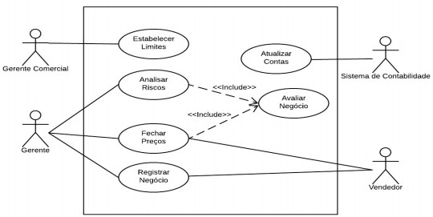

**Fonte:** Elaborada pelo autor

### Especificação dos Casos de Uso

Elaborar as especificações para cada caso de uso, quando for necessário, como por exemplo: A especificação do caso de uso Finalizar Compra é

## Modelo de Domínio

Fazer uma pequena definição de modelo de domínio para introduzir essa seção. Terminar o parágrafo informando qual figura apresenta o modelo de domínio. Elabore o diagrama de classes somente com os atributos, para auxiliar no entendimento do domínio da aplicação, conforme Figura 3.

De acordo com Braga (2008), o modelo de domínio é ..... . A Figura 3 apresenta o modelo de domínio desenvolvido neste trabalho.

|  |
| --- |
| **Caso de Uso**  Finalizar Comprar |
| **Referências**  RF02 |
| **Descrição Geral**  O caso de uso inicia-se quando o cliente deseja efetuar compra dos produtos que estão inseridos no carrinho de compras. |
| **Atores**  Cliente |
| **Pré-Condições**  Cliente logado no sistema, produtos já inseridos no carrinho de compras. |
| **Garantia de Sucesso (Pós-Condições**  Pedido fechado, compra efetuada, sistema aguardando confirmação de pagamento. |
| **Requisitos Especiais** |
| **Fluxo Básico**   1. Cliente deseja finalizar compra, sistema solicita que informe a forma de paga- mento e de entrega; 2. Cliente deseja efetuar pagamento em forma de cartão de crédito/débito; 3. Sistema solicita informações do cartão do cliente; 4. Sistema faz validação das informações; 5. Sistema gera o número do pedido; 6. Compra finalizada com sucesso. |
| **Fluxo Alternativo**   1. Cliente deseja efetuar pagamento através de boleto bancário    1. Sistema gera boleto para o cliente;    2. Retorne ao passo 5. |

Figura 3 – Modelo de Domínio

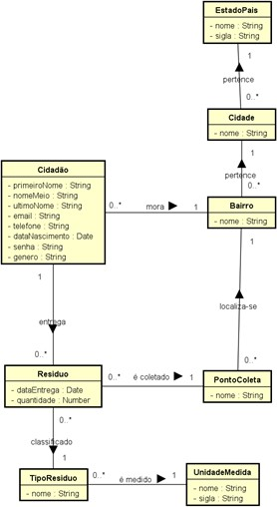

**Fonte:** Elaborada pelo autor

## Diagrama de Objetos

Fazer uma pequena definição de diagrama de objetos para introduzir essa seção. Terminar o parágrafo informando qual figura apresenta o diagrama de objetos. Elabore o diagrama de objetos para cada classe identificada no modelo de domínio.

## Diagrama de Classes de Análise

Fazer uma pequena definição de diagrama de classes para introduzir essa seção. Terminar o parágrafo informando qual figura apresenta o diagrama de classes. É uma evolução do modelo de domínio, elabore o diagrama de classes com os atributos e métodos.

## Diagrama de Atividades

Um diagrama de atividade ilustra a natureza dinâmica de um sistema pela mo- delagem do fluxo de controle de atividade à atividade. Uma atividade representa uma operação em alguma classe no sistema que resulta em uma mudança no estado do sistema.

Tipicamente, diagramas de atividades são usados para modelar fluxos de processos, processos de negócios ou operações internas. o diagrama de atividades é similar a uma máquina de estados, mas tem um propósito diferente, o qual envolve capturar ações e seus resultados em termos de mudanças do estado do objeto.

O diagrama de atividades é representado por um gráfico de atividades que mostram o fluxo de uma atividade para outra. Esse fluxo é mostrado através de transições, que são setas direcionadas, mostrando o caminho entre os estados de atividade (ação).

A Figura 4 mostra o diagrama de atividades para a operação averiguarCredito na classe Pedido da Virtual LTDA. Note que a atividade “Preparar Mensagem de Credito” define o que fazer, mas não como fazer (RIBEIRO, 2021).

Um diagrama de atividades é normalmente composto pelos seguintes elementos: atividades (ações), estados de atividade (ação), transição, fluxo de objeto, estado inicial, estado final, branching, sincronização, raias.

Figura 4 – Diagrama de Atividades

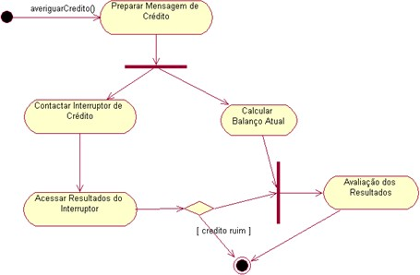

**Fonte:** Elaborada pelo autor

## Diagrama de Estados

Fazer uma introdução mais ou menos como o parágrafo a seguir. Um diagrama de estados mostra os possíveis estados de um objeto e as transações responsáveis pelas suas mudanças de estado, conforme exemplo apresentado na Figura 5.

Figura 5 – Diagrama de Estados

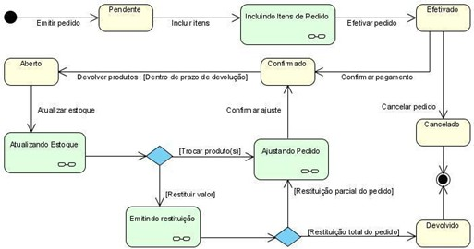

**Fonte:** Elaborada pelo autor

# PROJETO DE SOFTWARE

Parte principal do texto, que contém a exposição ordenada e pormenorizada do assunto. Divide-se em seções e subseções, que variam em função da abordagem do tema e do método.

## Projeto de Interface

Apresentar o protótipo das interfaces do sistema. Podem ser construídas utilizando qualquer ferramenta. Apresente os padrões utilizados.

## Projeto de Dados

Informar nesta seção qual o Banco de Dados a ser utilizado, qual a IDE utilizada para manipulação do Banco de Dados, assim como descrever quais os tipos de dados aceitos no Banco de Dados.

### Mapeamento Objeto-Relacional

Uma vez que foi elaborada uma modelagem orientada a objetos, utilizando o diagrama de classes UML, e o banco de dados a ser utilizado é relacional, deve-se identificar as relações. Assim, a partir dos requisitos e do modelo de domínio enumerar as relações que devem formar o banco de dados.

Regras para realizar o mapeamento:

* + - * Item 1;
      * Item 2;
      * Item n.

### Estrutura das Tabelas no Banco de Dados

Explicar qual o padrão adotado para o nome dos objetos de banco de dados, como por nome da chave primária, chave estrangeira, das constraints e das chaves únicas. Por exemplo: foi convencionado que o nome dos objetos devem obedecer o que está definido na Tabela 4.

Tabela 4 – Convenção para Nome dos Objetos no Banco de Dados

|  |  |
| --- | --- |
| **Objeto** | **Padrão Adotado** |
| Chave Primária | NomeDaTabela_PK |
| Chave Estrangeira | NomeDaTabela_NomeDaTabelaEstrangeira_FK_nn, onde nn é  a sequência de ocorrência do par NomeDaTabela e NomeDaTa- belaEstrangeira |
| Check | NomeDaTabela_CK_nn, onde nn é a sequência de checks da  tabela |
| Chave Única | NomeDaTabela_UK_nn, onde nn é a sequência de chave única da tabela |

**Fonte:** Elaborada pelo autor

Para melhor compreensão, as tabelas do banco de dados propostas neste trabalho estão consolidadas na Tabela 5, as quais estão individualmente detalhadas.

Tabela 5 – Tabelas Identificadas neste Trabalho

#### Tabela do Banco de Dados Tabela no Documento

Estado Tabela 6

Cidade Tabela 7

NomeDaTabelann Tabela 8

**Fonte:** Elaborada pelo autor

Preencher o quadro a seguir para cada uma das relações identificadas no item Mapeamento OO-Relacional, que deve refletir as características das tabelas a serem criadas no banco de dados. Para melhor compreensão sobre qual a estrutura física das tabelas, seguem dois exemplos: a Tabela 6 é um exemplo da estrutura de dados Estado e a Tabela 6 é um exemplo da estrutura de dados Cidade.

Tabela 6 – Estado

#### Campo id nome sigla

**2**

**X**

**Varchar2(2)**

**1**

**X**

**Varchar2(100)**

**X**

**X**

**Number**

**Grupo**

**Campo**

**Tabela**

**Chave Primária?**

**Obrigatório?**

**Tipo de Dado**

**Fonte:** Elaborada pelo autor

INSTRUÇÃO: Grupo é a chave única que você deseja criar (UK_01, UK_02) Ordem é a sequência dos campos que devem compor a chave única, quando existir mais de um campo na sua chave única

Tabela 7 – Cidade

|  |  |  |  |  |  |  |
| --- | --- | --- | --- | --- | --- | --- |
| **Campo** | **Tipo de Dado** | **Obrigatório?** | **Chave Primária?** | **Tabela** | **Campo** | **Grupo** |
| **id** | **Number** | **X** | **X** |  |  |  |
| **nome** | **Varchar2(200)** | **X** |  |  |  | **1** |
| **idEstado** | **Number** | **X** |  | **Estado** | **id** | **1** |
| **latitude** | **Number** | **X** |  |  |  | **2** |
| **longitude** | **Number** | **X** |  |  |  | **2** |

#### Campo

**Grupo**

**Campo**

**Tabela**

**Chave Primária?**

**Obrigatório?**

**Tipo de Dado**

**Fonte:** Elaborada pelo autor Tabela 8 – NomeDaTabelaNN

**Fonte:** Elaborada pelo autor

### Diagrama de Pacotes

Escreva aqui.

### Diagrama de Classes de Projeto

Apresentar as classes de projeto identificadas. Alguns materiais para leitura extra sobre classes de projeto podem ser lidos em: [<http://www.ic.uff.br/~anselmo/cursos/](http://www.ic.uff.br/%7Eanselmo/cursos/ProjSoft/apresentacoes/Projeto%20detalhado%20-%20Classes.pdf) [ProjSoft/apresentacoes/Projeto%20detalhado%20-%20Classes.pdf>](http://www.ic.uff.br/%7Eanselmo/cursos/ProjSoft/apresentacoes/Projeto%20detalhado%20-%20Classes.pdf) [<https://edisciplinas.](https://edisciplinas.usp.br/pluginfile.php/383727/mod_resource/content/2/Aula07_DiagramaDeClasse.pdf) [usp.br/pluginfile.php/383727/mod_resource/content/2/Aula07_DiagramaDeClasse.pdf>](https://edisciplinas.usp.br/pluginfile.php/383727/mod_resource/content/2/Aula07_DiagramaDeClasse.pdf)

[<http://www.dsc.ufcg.edu.br/~jacques/cursos/apoo/html/proj1/proj8.htm>](http://www.dsc.ufcg.edu.br/%7Ejacques/cursos/apoo/html/proj1/proj8.htm)

## Projeto Procedimental

Projetar Software é o processo de aplicar várias técnicas e princípios com o propósito de se definir um dispositivo, processo ou sistema, com detalhes suficientes para permitir sua realização física (Taylor-59).

O Projeto de software é o núcleo técnico da Engenharia de Software. É a única maneira de se traduzir "com precisão", os requisitos do usuário para um produto ou sistema acabado. Meta: Traduzir requisitos numa representação de software (Portella).

### Diagrama de Sequência

Os diagramas de sequência modelam as interações entre objetos em um único caso de uso e ilustram como as diferentes partes de um sistema interagem entre si para realizar

uma função e a ordem em que as interações ocorrem quando um caso de uso é executado (Creately, s.d.), conforme apresentado na Figura 6.

Figura 6 – Diagrama de Sequência

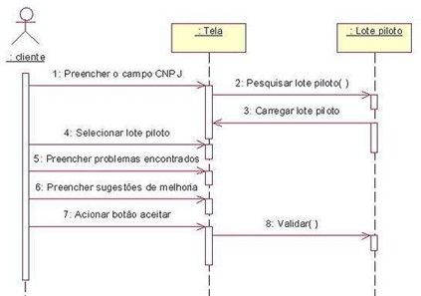

**Fonte:** Elaborada pelo autor

### Diagrama de Atividades

Havendo necessidade de detalhamento de algum procedimento, este pode ser apresentado na forma de um diagrama de atividades o qual deve ser inserido nessa seção. Podem ser elaborados quantos diagramas de atividades se fizerem necessários.

### Diagrama de Estados

Sendo necessária a elaboração do diagrama de estados na fase de projeto, os novos diagramas devem ser apresentados nessa seção.

## Projeto Arquitetural

O projeto arquitetural precede a etapa de construção da obra. O projeto arquitetural determina as partes de uma construção e como estas devem interagir. A arquitetura garante a unidade da obra, ou seja, a consistência entre as suas partes (Vergilio).

Ver algumas definições em (Silva), sendo que um exemplo está apresentado na Figura 7.

Figura 7 – Diferentes Detalhamentos dos Serviços Relacionados ao Cliente

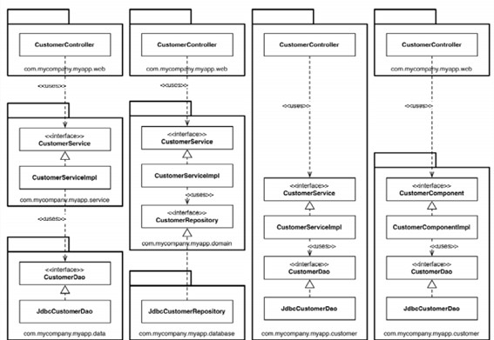

**Fonte:** Elaborada pelo autor

Descrever nesse capítulo as características do ambiente de desenvolvimento, servidor de aplicação, servidor de dados, pacotes utilizados etc etc etc.

# 8 TESTE

Descrever nesse capítulo quais e como foram os testes realizados. Os testes podem ser apresentados na forma de casos de teste. Um caso de teste consiste em conjunto de detalhes necessários para se realizar um teste de software.

A seguir encontra-se um modelo para especificação de um caso de teste (CEDRO,

2021):

|  |
| --- |
| **Título**  O título do caso de teste deverá ser sucinto, simples e autoexplicativo com informações para que o Analista de Teste saiba a validação a qual o teste se propõe. Exemplos:   * Validar upload de arquivo; * Validar cadastro de usuário com perfil administrador; * Validar envio de ordem de compra. |
| **Objetivo**  O objetivo do caso de teste é descrever o que será executado, fornecendo uma visão geral do teste que será realizado. Exemplos:   * Verificar se realiza o upload do arquivo com as extensões permitidas; * Verificar se o cadastro é efetivado após preencher as informações corretamente; * Verificar se a ordem de compra é enviada informando o ativo, quantidade e preço. |
| **Pré-Condição**  São condições necessárias para que o caso de teste consiga ser executado. Evitar que não tenha alguma informação necessária (Exemplo: solicitar a edição de um usuário em específico e na pré-condição não informar que o usuário deve estar cadastrado). Exemplos:   * Usuário cadastrado e autenticado no sistema; * Ordem de compra enviada e executada; * Usuário com perfil Administrador. |
|  |

|  |
| --- |
| **Passos**  Os passos são necessários para descrever todas as ações que o analista deve seguir durante a execução para chegar ao resultado esperado. Devendo iniciar com um verbo infinitivo (acessar, preencher, clicar, verificar) ou imperativo (acesse, preencha, clique, verifique). Exemplos:   * Acessar a tela Negociação > Boleta; * Clicar no botão “Entrar”; * Verificar se a edição foi salva no banco de dados; * Preencher os campos do cadastro. |
| **Resultados Esperados**  Descrever o comportamento esperado do sistema após executar os passos detalhados. Informar os verbos no presente (valida, apresenta, recupera, retorna). Evitar frases como “O sistema **deve** retornar a mensagem. . . ”, prefira usar “O sistema retorna a mensagem. . . ” para não deixar nenhuma dúvida do resultado esperado. Exemplos:   * Sistema apresenta a tela de edição com os campos preenchidos.; * A ordem é enviada e executada com o preço informado; * O cadastro é salvo no banco de dados. |
|  |

Os casos de teste podem ser especificados usando uma ferramenta de software. Caso este seja o caso, esta seção deve apresentar qual a ferramenta e foi utilizada no desenvolvimento deste trabalho. A Figura 8 apresenta um exemplo de caso de teste especificado usando a ferramenta Testlink.

Figura 8 – Exemplo de Caso de Teste Elaborado na Ferramenta Testlink

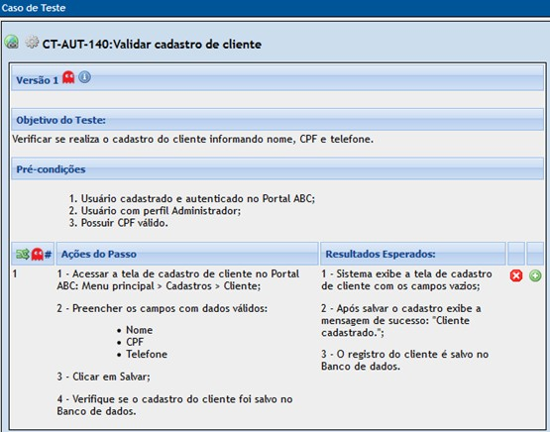

**Fonte:** Elaborada pelo autor

Em qual servidor o sistema está implantado, em qual servidor está a aplicação e em qual servidor está o banco de dados, se foi feito registro de domínio, como deve ser feita a implantação e configuração do sistema, etc etc etc.

Caso o sistema esteja em execução em um ou mais clientes, apresentar nesse capítulo como foi a implantação. Sendo necessário, podem ser usados diagramas UML, como o diagrama de atividades, para apresentar as tarefas de implantação.

Texto dos resultados.

Texto dos trabalhos relacionados.

# CONCLUSÕES/CONCLUSÕES PARCI- AIS

Texto das conclusões.

**Obs:** Este capítulo deve ser intitulado “Conclusões Parciais” em trabalhos de graduação para a Validação de Projeto de TCC. Na Avaliação Final de TCC o nome do capítulo deve ser “Conclusões”.

# CRONOGRAMA

Segue abaixo o cronograma das atividades que serão executadas até a Avaliação Final de TCC.

**Obs:** Para facilitar, crie o cronograma usando o modelo do Word contido no projeto (imagens/templateCronograma.docx), ou qualquer outro *software*, salve a imagem e atualize o arquivo imagens/cronograma.png.

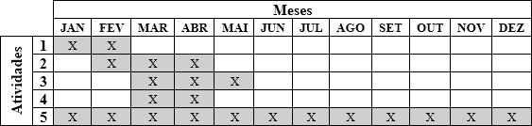

* 1. Descrição da atividade 1;
  2. Descrição da atividade 2;
  3. Descrição da atividade 3;
  4. Descrição da atividade 4;
  5. Descrição da atividade 5.

**Obs:** Este capítulo deve ser elaborado e estar contido em trabalhos de graduação para a Validação de Projeto de TCC. Na Avaliação Final de TCC este capítulo não deve existir, visto que não haverá atividades após a Avaliação Final.

# REFERÊNCIAS

ABEDI, Z. et al. Acute, sublethal, and combination effects of azadirachtin and Bacillus thuringiensis on the cotton bollworm, Helicoverpa armigera. **J. Insect Sci.**, v. 14, p. 30–37, 2014. Citado 2 vezes nas páginas 21 e 22.

AGAISSE, H.; LERECLUS, D. How does Bacillus thuringiensis produce so much insecticidal crystal protein? **J. Bacteriol.**, v. 177, n. 21, p. 6027–6032, 1995. Citado 2

vezes nas páginas 21 e 22.

AGAPITO-TENFEN, S. Z. et al. Effect of stacking insecticidal cry and herbicide tolerance epsps transgenes on transgenic maize proteome. **BMC Plant Biol**, v. 14, p. 346, 2014. Citado na página 21.

BRAGA, D. F. M. M. d. S. Algoritmos de processamento da linguagem natural para sistemas de conversao texto-fala em português. 2008. Citado 3 vezes nas páginas 24, 25 e 27.

CRICKMORE, N. et al. **Bacillus thuringiensis toxin nomenclature**. 2016. Disponível em: [<http://www.btnomenclature.info>](http://www.btnomenclature.info/). Acesso em: 04 de out. de 2016. Citado 2 vezes nas páginas 21 e 22.

NELSON, D. L.; COX, M. M. **Princípios de Bioquímica de Lehninger**. 6. ed. Porto Alegre: Artmed, 2014. 1328 p. Citado 2 vezes nas páginas 21 e 22.

# APÊNDICE A – TÍTULO DO APÊNDICE A

Texto do Apêndice A.

# APÊNDICE B – TÍTULO DO APÊNDICE B

Texto do Apêndice B.

Texto do Apêndice C.

Texto do Apêndice D.

# APÊNDICE E – TÍTULO DO APÊNDICE E

Texto do Apêndice E.

# ANEXO A – TÍTULO DO ANEXO A

Texto do Anexo A.

# ANEXO B – TÍTULO DO ANEXO B

Texto do Anexo B.

Texto do Anexo C.

Texto do Anexo D.

# ANEXO E – TÍTULO DO ANEXO E

Texto do Anexo E.